Aleksandra Witek
s308968
https://github.com/aleksandrawitek/Metody-numeryczne/tree/main/Raport

Metody numeryczne – raport

- Treść zadania

Wyznacz przebieg wartości poniższej całki dla przedziału z = [0.5, 2.5]. Określ dla jakiej wartości z całka ta ma wartość minimalną. Jaką wartość przyjmuje wtedy ta całka?

- Metoda rozwiązania

Do rozwiązania wyżej przedstawionego problemu użyję metody Gaussa-Laguerre'a.
Wybór metody wynika z możliwości wydobycia członu mnożącego (funkcji wagowej) e^{-x} (w wyżej wymienionym przypadku e^{-t.}).

opis metody Gaussa – Laguerre'a

Wielomiany ortogonalne Laguerre'a mają postać:

Ln(x) =

Funkcja wagowa dla tych wielomianów to:

ω(x) =

a przedział całkowania to [0,)

Zatem całkę o wskazanej postaci możemy przybliżać kwadraturami Gaussa – Laguerre'a:

w której węzły xi są pierwiastkami wielomianu ortogonalnego Laguerre'a stopnia (n+1) a wartości Ai odpowiadającymi im współczynnikami.

Bibliografia:

http://bc.pollub.pl/Content/1370/metody.pdf
https://pl.wikipedia.org/wiki/Kwadratury_Gaussa
http://galaxy.agh.edu.pl/~chwiej/mn/calkowanie_1819.pdf

- Rozwiązanie

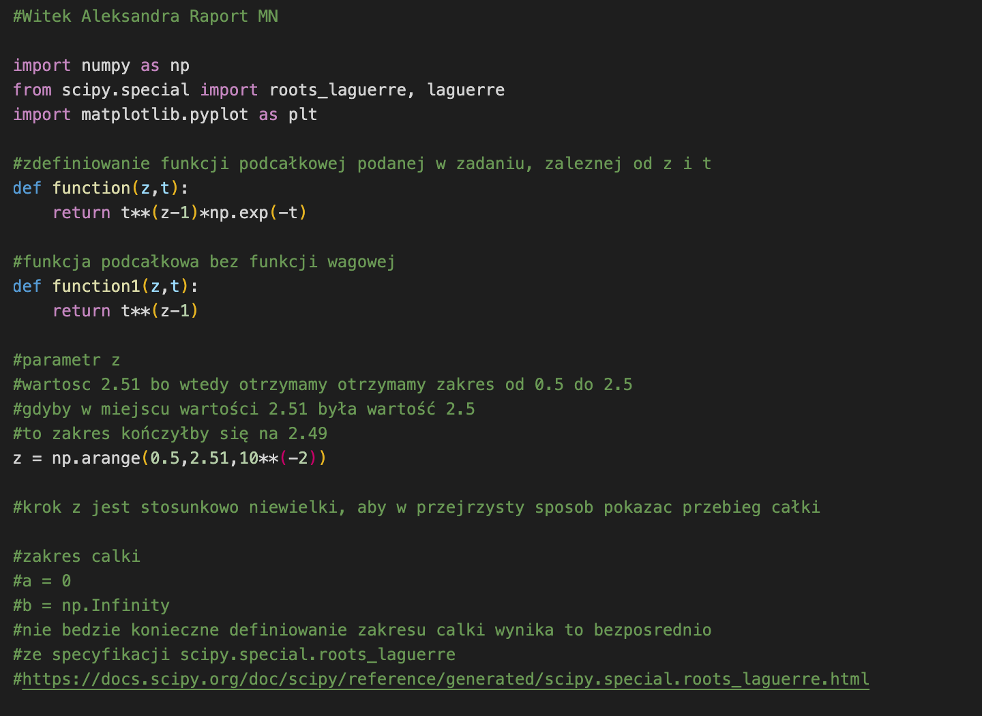
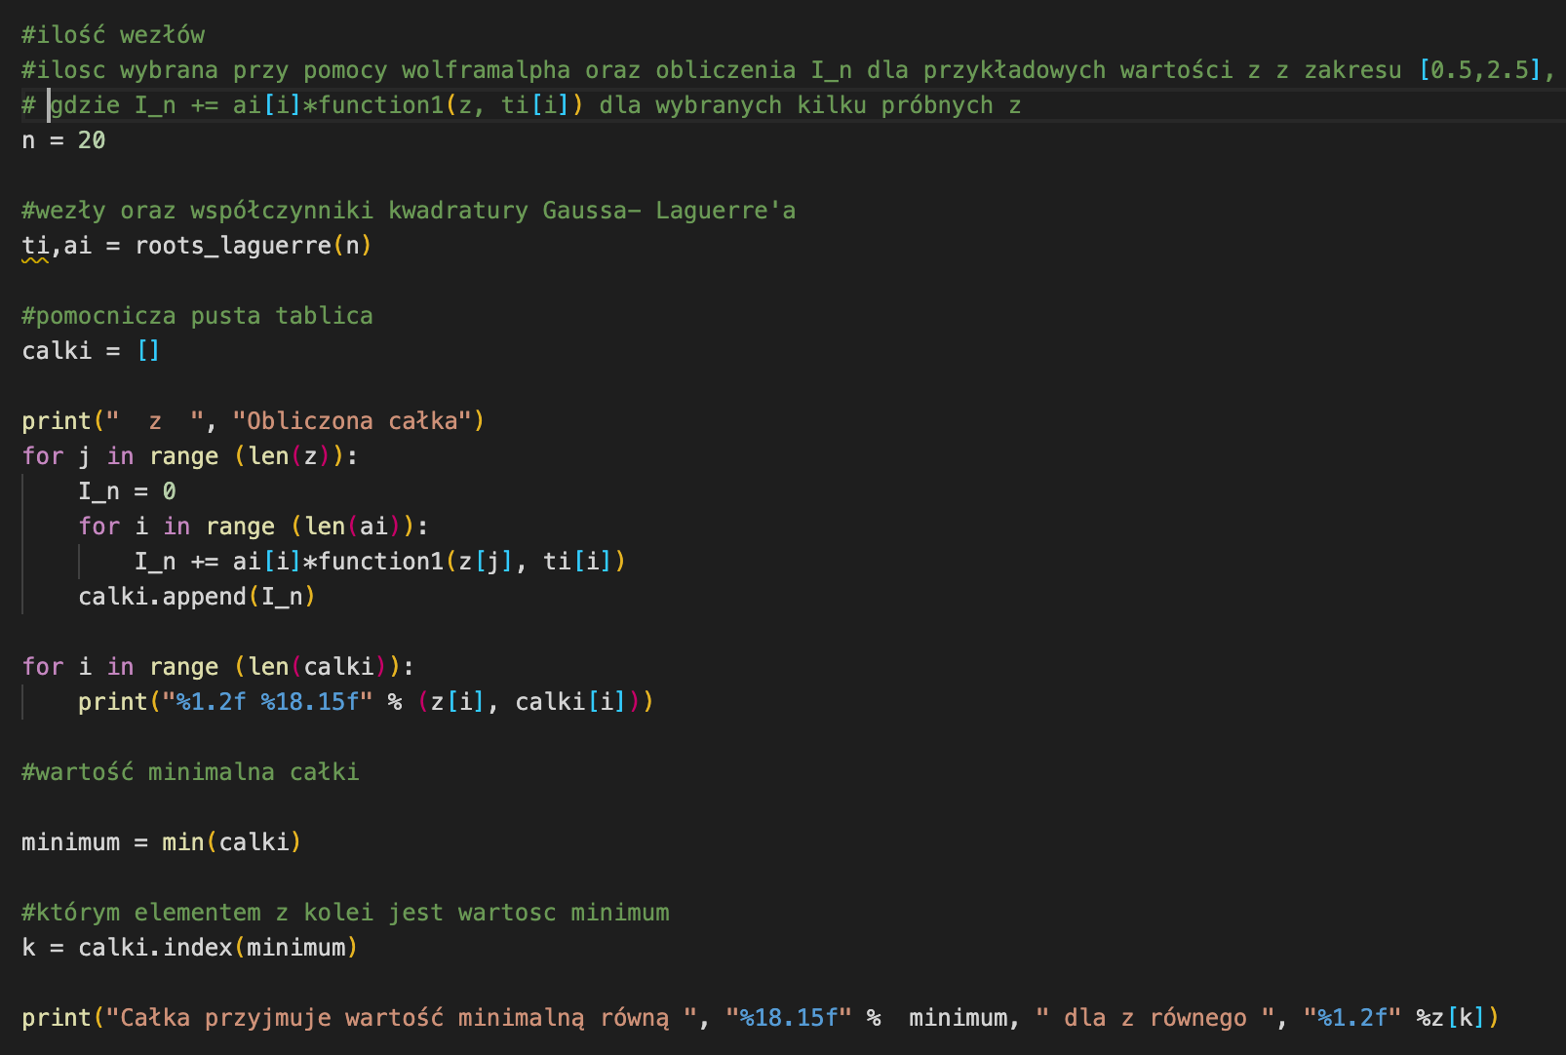
- Otrzymane wyniki

przebieg całki
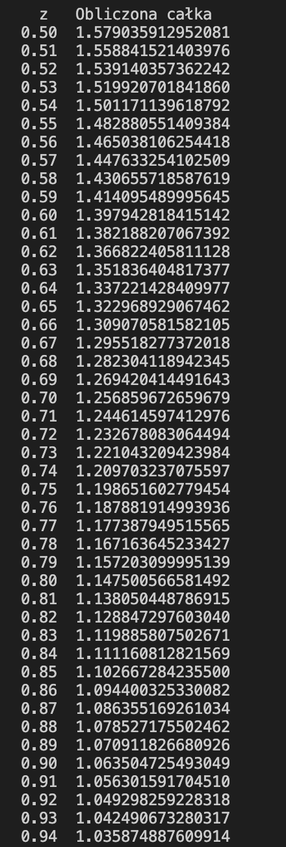
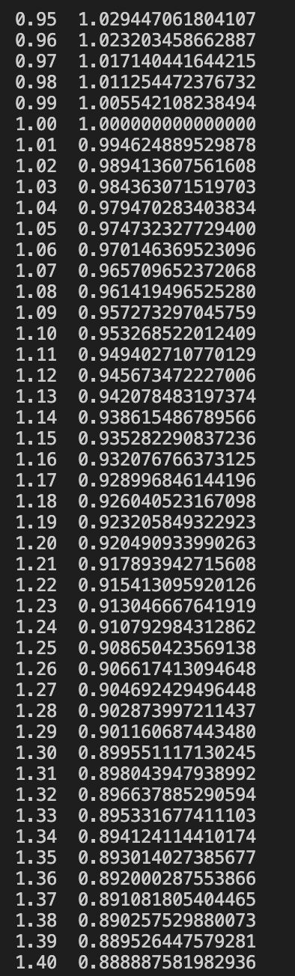

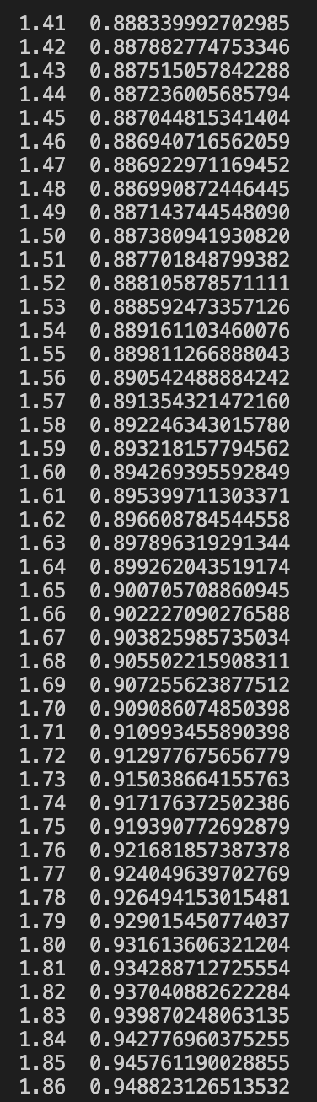
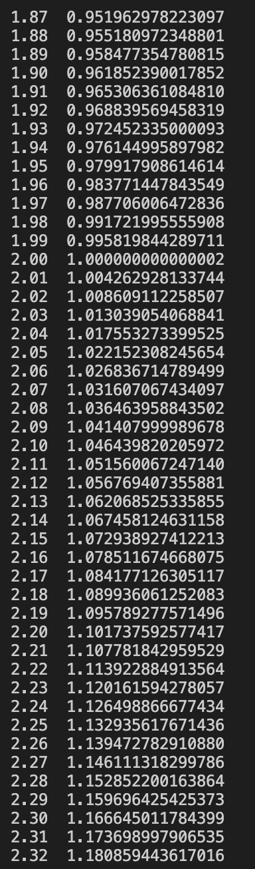

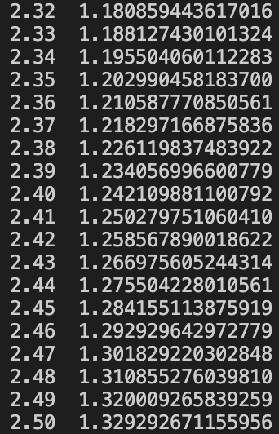
wartość minimalna

- Wykres
